研究生选课操作手册
- 登录选课专用网址
http://yjsxk.zuel.edu.cn/
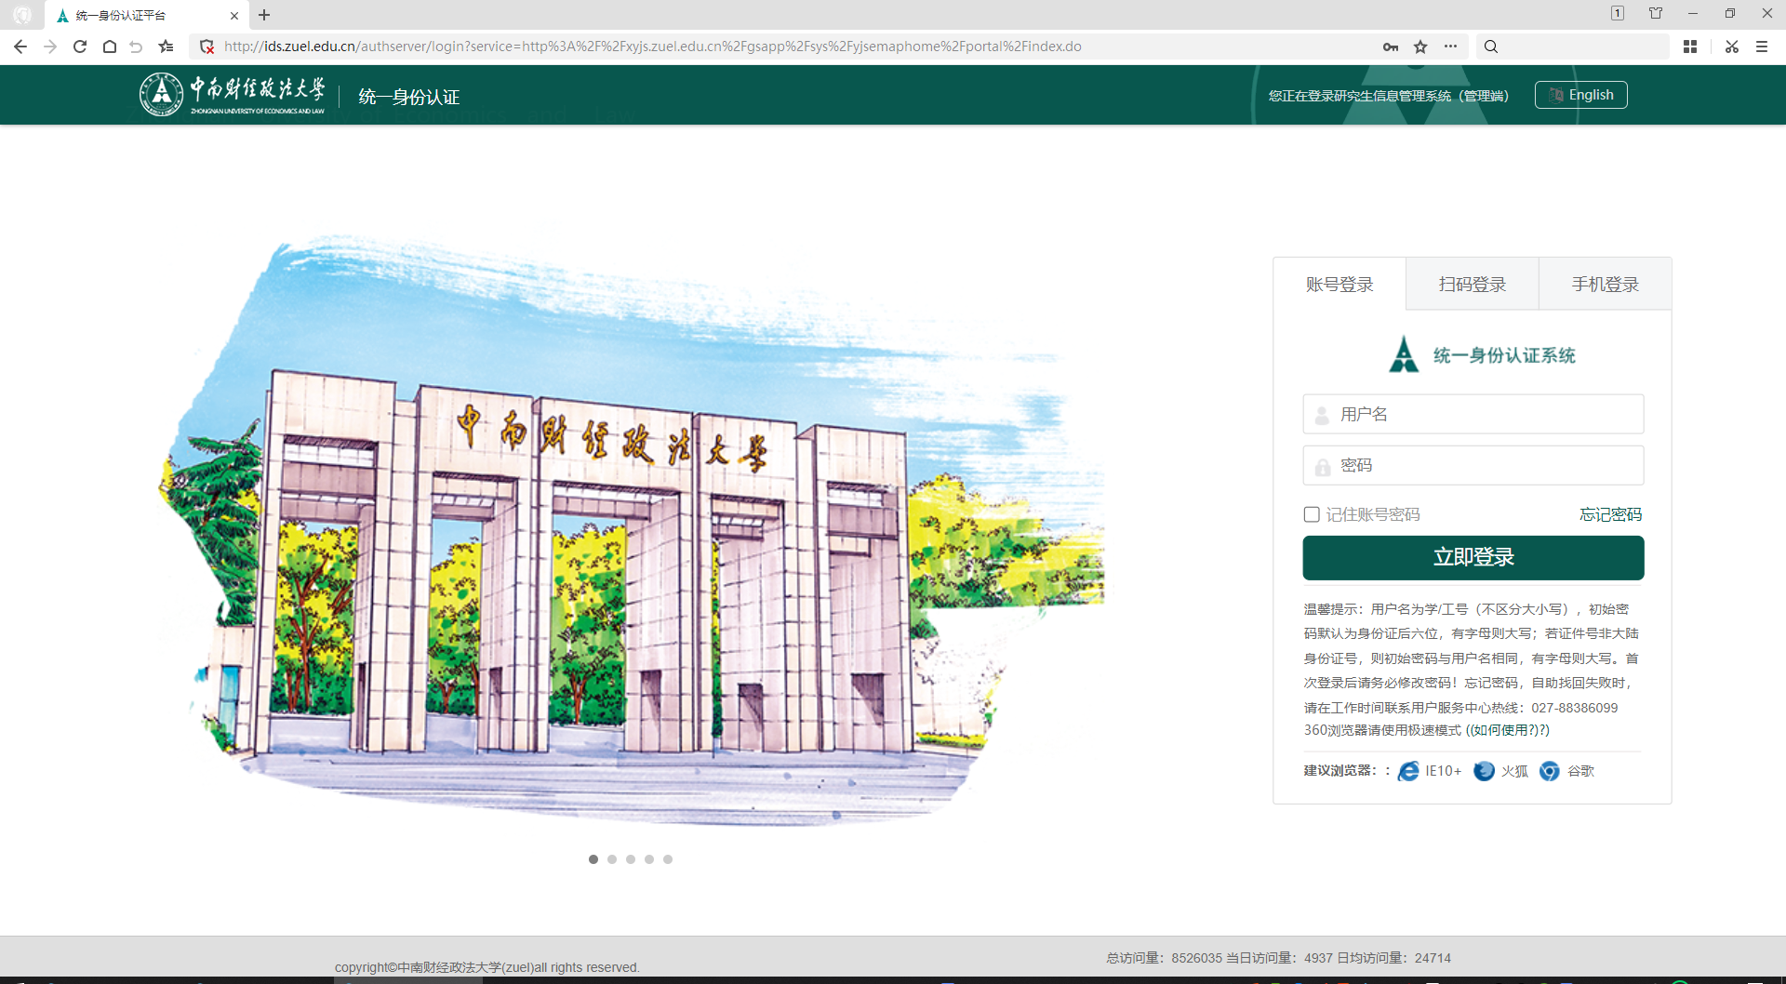
说明：户名为学/工号（不区分大小写），初始密码默认为身份证后六位，有字母则大写；若证件号非大陆身份证号，则初始密码与用户名相同，有字母则大写。首次登录后请务必修改密码！忘记密码，自助找回失败时，请在工作时间联系用户服务中心热线：027-88386099
登录后界面如下：
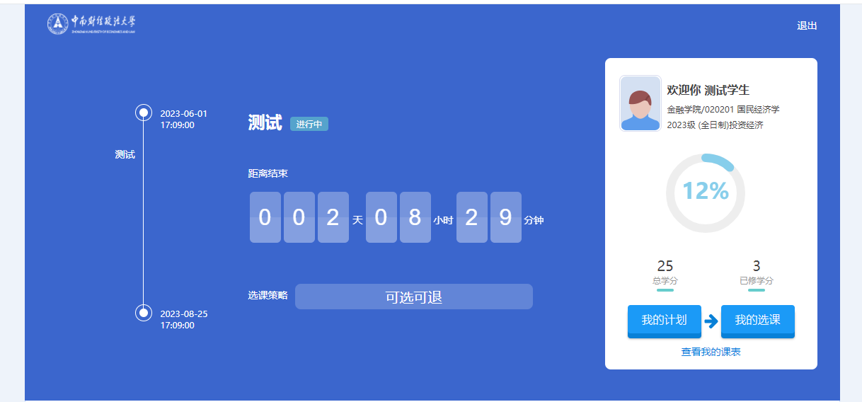
- 选课
点击【我的计划】按钮可进入培养计划维护页面，新生的培养计划在维护完成之后点击【提交】即可选课，老生的培养计划必须是审核通过状态才可以选课。
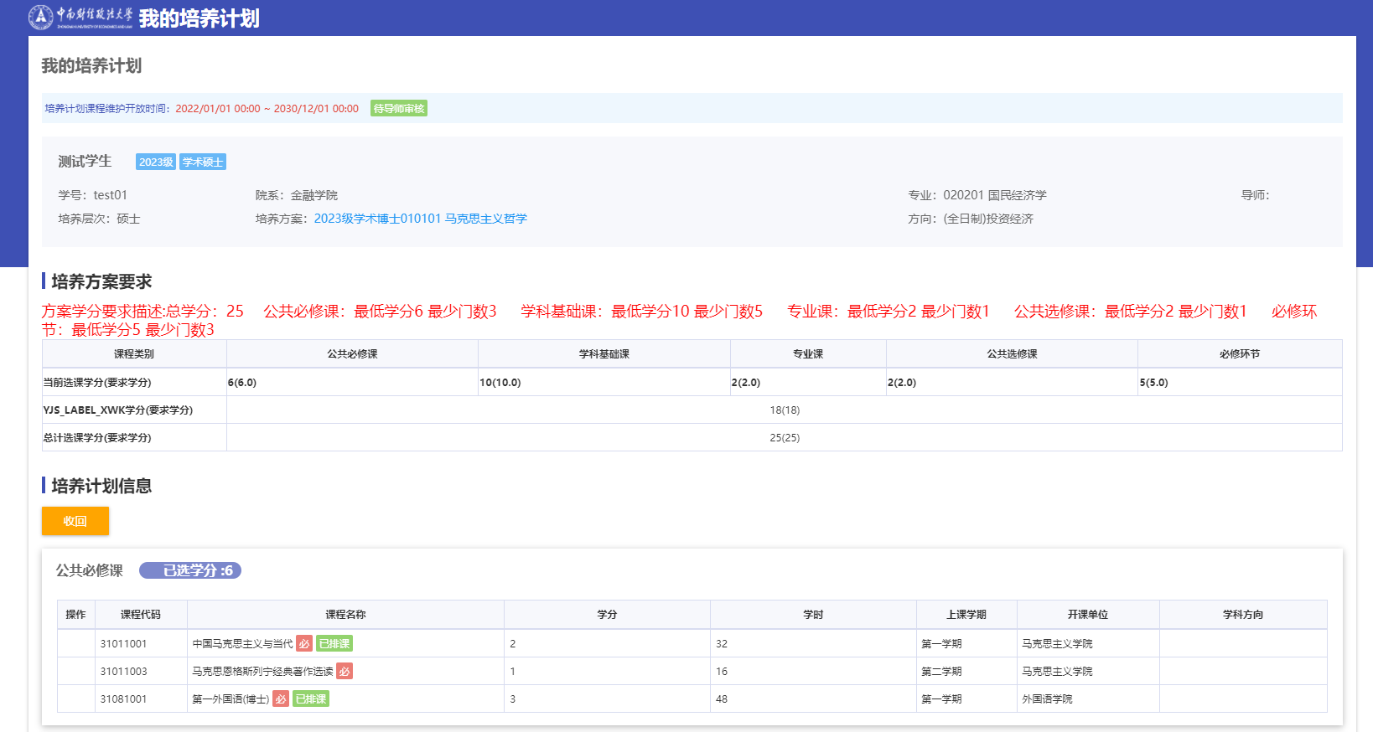
点击【我的选课】按钮可进入选课页面（这里的选课指的是选择具体上课的教学班），界面如下：
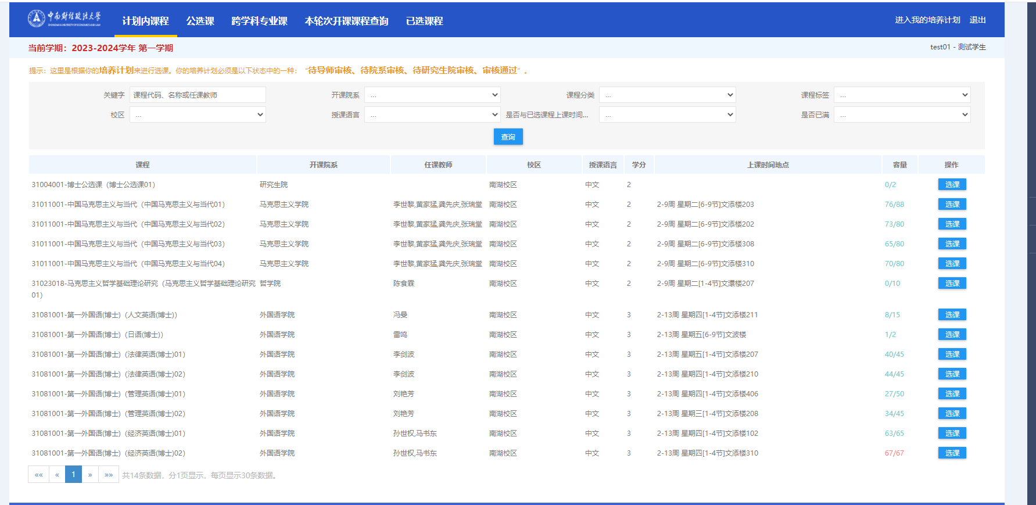
有五个标签页将分批次开放，分别是：
【计划内课程】：自己的培养计划中有，并且本学期开班的课程，大部分课程在这里选。
【公选课】：公共选修课，根据培养要求进行选择，公选课选了对应课程后，系统会自动将对应课程添加到自己的培养计划中。
【跨学科专业课】：根据培养要求进行选择，选了对应课程后，系统会自动将对应课程添加到自己的培养计划中。
【本轮次开课课程查询】：不区分专业，所有可选的课都出现在这里，这里如果找不到某门课说明本学期没有开班。
【已选课程】：已经选择的教学班。
根据实际情况将培养计划中本学期需要上，并且开设了教学班的课程全部选择后即可。
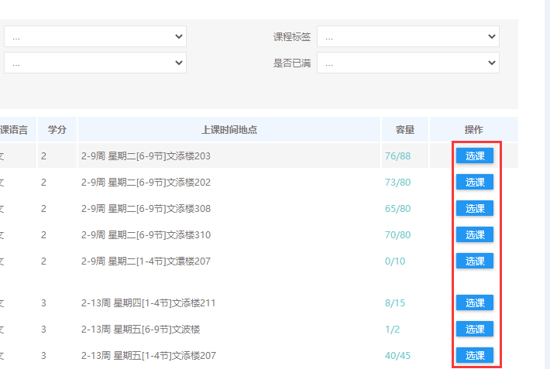
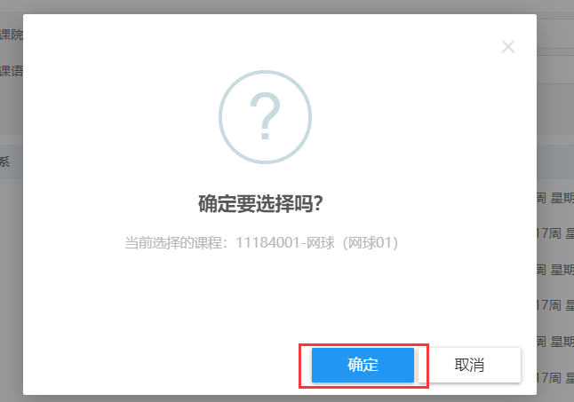
- 退课
在选课开放时间内，如果希望从已选班级中退出，可以在【已选课程】页面中找到希望退选的班级，点击【退选】按钮，即可从该班级中退出。
注意：系统已安排的教学班不允许退选。
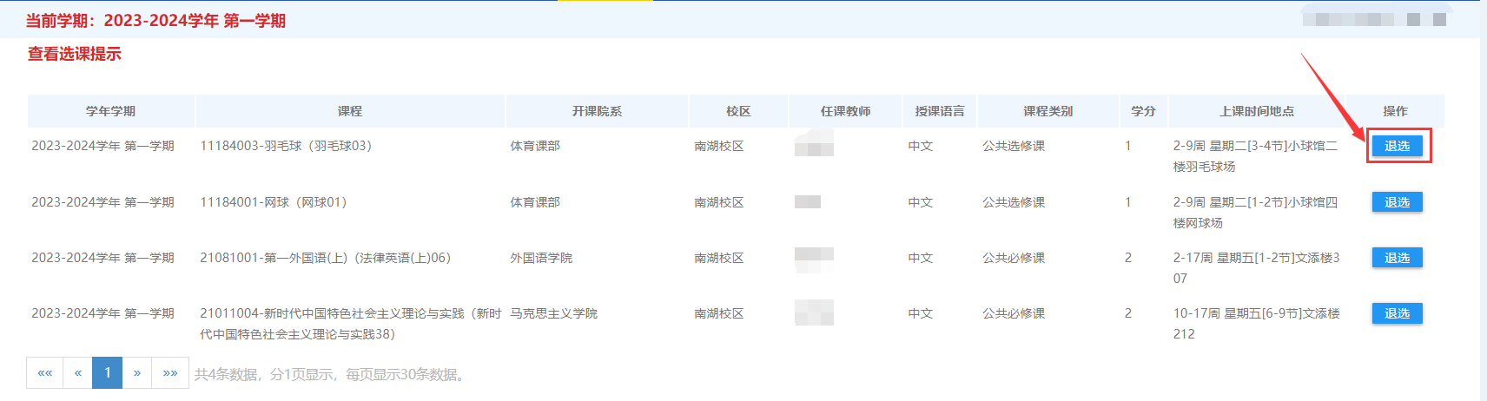
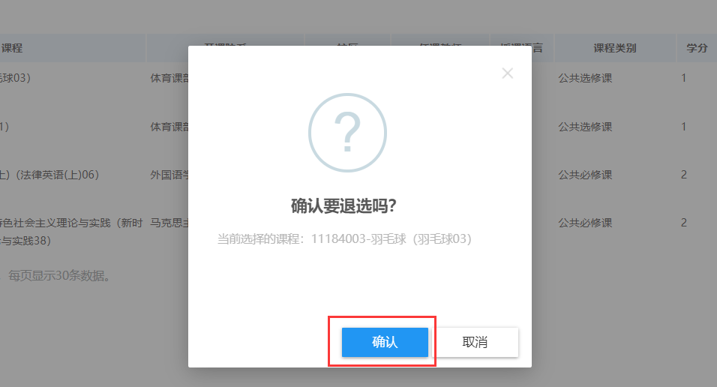
4、查看课表
选完课程后，可在选课页面首页点击【查看我的课表】按钮，查看自己的课表
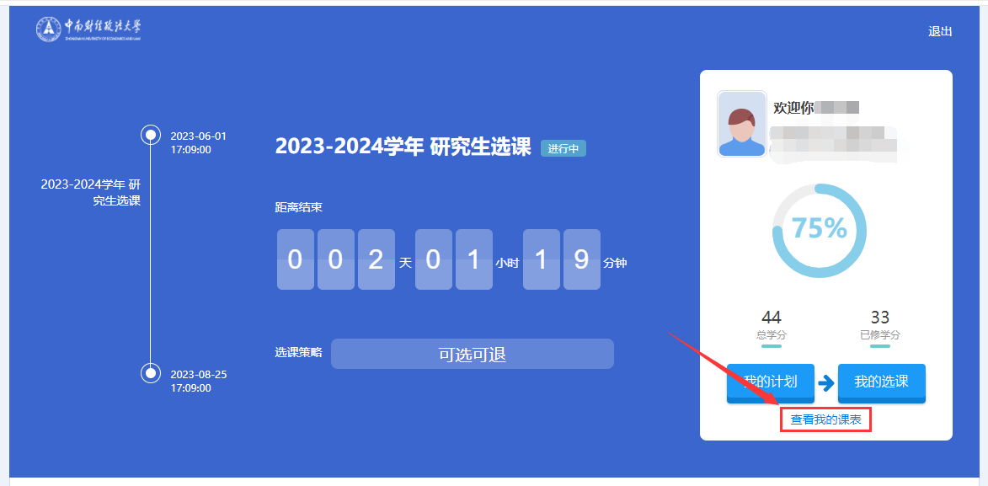
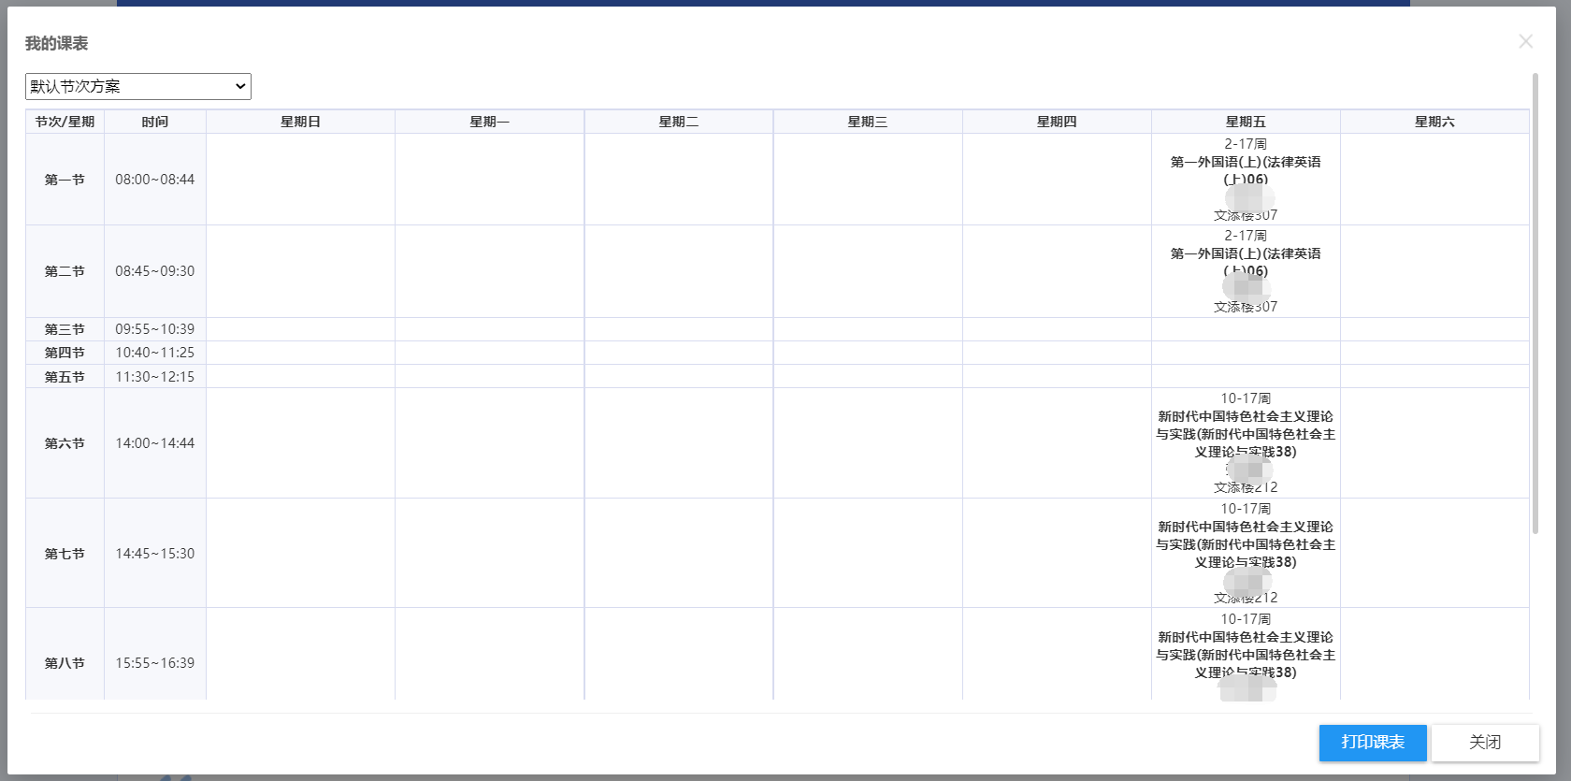
- 常见问题
（1）培养计划中要求本学期上的课，在【计划内课程】页面搜不到。
部分公共课已经由管理端提前为学生选好了教学班，可在【已选课程】查询。
（2）培养计划处于什么状态才可以进行选课？
新生的培养计划在维护完成之后点击提交即可选课，老生的培养计划必须是审核通过状态才可以选课。
- 课程在我的计划中，但是我选不了。
部分教学班添加了选课限制，如只让某学院的学生或某专业的学生选，这种情况需要更换教学班，可通过【本轮次开课课程查询】页面点击对应课程的【选课资格校验】按钮，来查看自己是否可选该教学班。

